La semejanza de triángulos

En el libro V de los Elementos de Euclides se presenta la 5a definición con la siguiente información:

Se dice que dos magnitudes se encuentran en la misma razón, la primera a la segunda, y la tercera a la cuarta cuando un mismo múltiplo de la primera y la tercera ya sea ambos exceden, son ambos iguales a, o son ambos menores que, múltiplos iguales de la segunda y cuarta magnitudes, respectivamente, tomados en el orden correspondiente.

En notación moderna, esto puede entenderse como: α:β :: γ:δ si y sólo si pα > qβ cuando pγ > qδ, y pα = qβ cuando pγ = qδ, y pα < qβ cuando pγ < qδ para cualquier p y q.

Asimismo, α:β :: γ:δ puede reescribirse en notación moderna como .

Este resultado se atribuye a Eudoxo (también conocido como Eudoxio) y constituye el núcleo de su teoría de las proporciones, misma que se aborda en el anteriormente mencionado libro de Euclides.

Aprovechando este concepto se puede demostrar la relación que hay entre la semejanza de triángulos y la proporcionalidad de sus lados. Para ello se superponen inicialmente dos triángulos semejantes de tal suerte que los lados candidatos a estar en la misma proporción se superpongan también. Posteriormente se hace una división de ambos lados del triángulo mayor en n pedazos (con n en los naturales, y se juntan los puntos correspondientes resultantes de dicha división de cada lado del triángulo, generando así una gama de triángulos dentro del mayor.
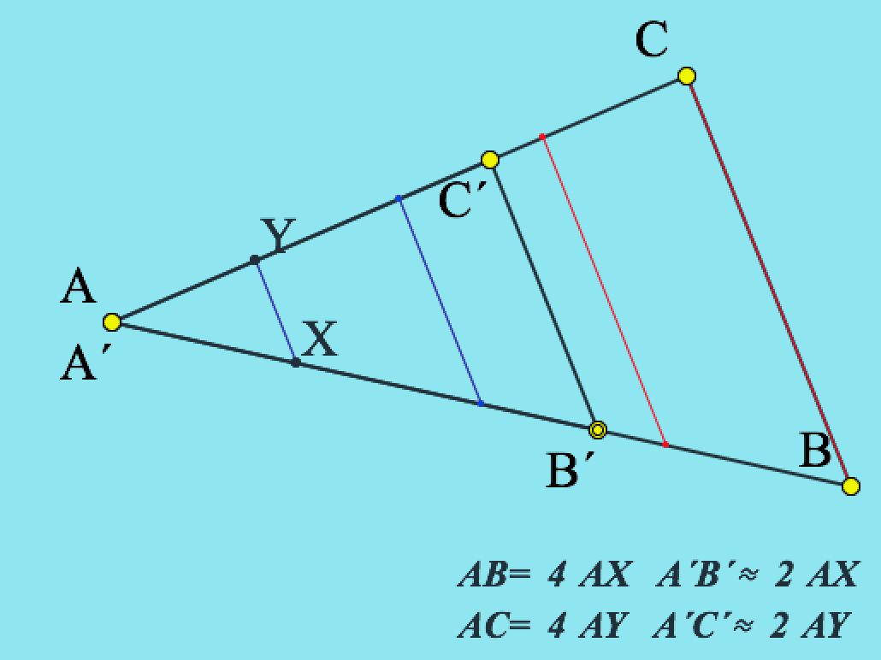
En este caso, el triángulo mayor es el ABC y el menor es el A'B'C'. El número de gradaciones entre el cual se dividió el mayor es n=4, resultando en un tamaño de segmento divisorio AX tal que 4AX =AB y 4AY = AC.

Por otra parte, como se ve en la figura, el triángulo menor, embebido ahora en el mayor, no necesariamente es dividido de forma exacta por el segmento AX en su lado A'B' ni por AY en su lado A'C'. En este ejemplo, el segmento AX cabe m=2 veces (y le falta aún algo para completar) en el A'B'. Pero si m fuera 3, rebasaría al segmento A'B'. Esto es,

. E igualmente . (1)

Por otra parte, por construcción,

y (2)

Echando mano de la proposición 15 del mismo libro de Euclides, que indica que si mα:mβ, entonces α:β, podemos tomar el cociente de por un lado, el cociente de por otro lado, y el de por otro. Sabemos que dichas nuevas magnitudes aún respetarán las desigualdades en (1). De tal forma que

y también (3)
Ahora, consideremos el valor absoluto de la resta . El valor más grande que puede tomar será ya sea cuando esté justo por debajo de y o cuando esté justo por debajo de y . Ambos casos se pueden resumir como , de donde
(4)
¿Qué pasará ahora si aumentamos el valor de n? Supongamos, para el presente ejemplo, que hacemos n=51 y m=33 para que las divisiones sean aún visibles a simple vista.
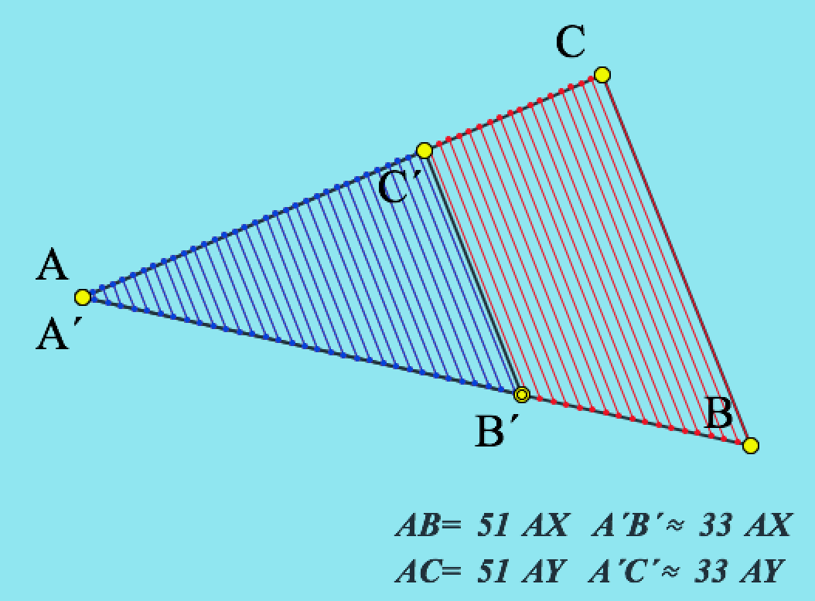
Observamos que el segmento B'C' aún no concuerda exactamente con alguno de los segmentos divisorios del triángulo. No obstante, la diferencia es cada vez menor. Y mientras más se aumenta el valor de n, más finas se harán las divisiones del triángulo original, acercándose arbitrariamente una de ellas al segmento B'C'. En términos de la ecuación (4), ello se interpreta de como que la diferencia absoluta podrá ser tan pequeña como se desee. Lo único necesario es hacer que n diverja para que . Dicho de otra forma, se hará arbitrariamente tan parecido a , y en el límite en que serán iguales.
Adicionalmente, si se considera y se está poniendo precisamente en práctica la 5a definición del 5o libro de Euclides. En este caso, α=A'C' y γ=A'B', mientras que β=AC y δ=AB, de donde la proporcionalidad obtenida corresponde a . Los valores correspondientes a m, m+1 y n, tales que mAX queda por debajo de A'B' pero que (m+1)AX queda justo por arriba aseguran la condición de que si el múltiplo (m+1)AX rebasaba a A'B', también el múltiplo (m+1)AY rebasaría a A'C', y si el múltiplo mAX quedaba por debajo de A'B', también el múltiplo mAY quedaría por debajo de A'C'. Lo demás consistió en afinar los valores de m y n al hacer que para lograr que la cantidad por la que rebasaban a su respectivo valor (o por la que quedaban por debajo) se redujera arbitrariamente. Esta es precisamente una forma de aplicar la 5a definición del libro V para demostrar que, si dos triángulos comparten un ángulo, sus lados adyacentes al mismo son proporcionales.
Es importante notar que bien se pudo abordar el problema considerando los segmentos BC y BA en vez de AC y AB. El resultado sería semejante, lo que aseguraría la proporcionalidad de un segmento B'C' con un segmento B'A'. Esto nos demuestra que hay una proporcionalidad de todos los lados de un triángulo respecto a los lados correspondientes de otro triángulo semejante.
En ningún momento se utilizó que pudiera ser expresado por un cociente de dos enteros. Bien podría ser que dicho cociente fuera un número irracional (esto es, que α y β no fueran conmensurables). No obstante, la demostración sigue siendo válida. Solamente que para el caso en que el cociente fuese irracional, no importa qué tan grande se vuelva n, nunca se encontrará un cociente que coincida exactamente con . Sin embargo, puede aproximarse tanto como se quiera haciendo . En este caso, y flanquearán el valor irracional de tan cerca como uno quiera. De esta forma se puede ver, adicionalmente, que siempre se puede encontrar un número racional tan cerca como se quiera de un número irracional dado.

